高功率宽带放大器的设计与选取
来源：罗德与施瓦茨 作者：杨洪文
摘要：高功率宽带放大器的设计是一件非常有挑战性的工作，工程师需要在多个相互对立的设计参数之间进行折中。对于一个放大器用户来说，不论是初始投资还是以后的运行成本都是非常重要的考虑因素。本文将深入探讨这些需求以及有哪些选择，可以达到这些相互矛盾的设计目标。对于具体的应用，还会给出建议来选择合适的放大器及最需要考量的关键设计参数。
关键词：宽带放大器，设计目标，设计参数，功放选择
1、介绍
宽带放大器的设计者需要满足多种设计需求，例如，对许多应用来说，宽带放大器需要足够的线性，且在谐波频率处是全反射的。此外，对于雷达，军用发射机等非广播电视的应用来讲，放大器还必须能够承受输出端巨大的失配，这些通常是连接天线的特性，终端负载，待测设备本身的反射等原因造成的。对于这些应用，放大器的强健性，也就是说不易损坏就变得异常重要了。由于放大器损坏导致的不可测量，就意味着工程会面临严重且昂贵的延误，甚至实验室的收益也会受到损失等。
从商业的角度来讲，不论是初始投资还是以后的运行成本都是非常重要的。因此，高的可靠性以及易维护性就是达到这些目标的关键因素。此外，对于超大功率的宽带放大器来说，为了降低运转费用，还需要尽可能的提高功率效率。本文的第二部分将对此进行详细讨论。
当为某一个特定应用寻找放大器的时候，最重要的是能都解释清楚数据表中的各个参数，不同的功放制造商定义功放参数的方式是不一样的。第三部分将建议如何读懂这参数并如何对比。
2、高功率宽带放大器设计的挑战
设计高功率宽带放大器时，工程师需要对带宽 ，增益，输出功率以及在各种幅度和相位条件下失配的行为特性，线性度，谐波特性，功率效率等进行综合考虑，并从中找出最重要的优先考虑的指标。
这些指标大多是相互影响的，对于给定的晶体管类型来说，设计的带宽增加，能够得到的输出功率就会减小。更加具有挑战性的是，为了达到更大的输出功率，匹配网络以及相应的功分电路，功率合成电路就会变得更加困难。同时，功放管的使用寿命非常依赖于放大器的散热设计和功放管外围的保护电路。
对于A类 放大器，晶体管通常偏置在一个较大的静态电流上，这样可以得到一个非常线性的放大特性，但是却要承受差的功率效率，并对晶体管带来很大的散热压力。AB类放大器相比A类放大器具有低的静态偏置电流，同样可以得到很好的线性特性，以及好得多的功率效率，晶体管的散热压力得到减小。通常都采用推挽结构来进行电路设计。
为了更好的理解热应力对晶体管使用寿命的影响，我们可以以典型LDMOS晶体管的结温行为特性来说明，如图1所示。根据经验所说，结温降低10度，晶体管寿命可以增加一倍。如果使用GaN晶体管，结温的降低对寿命有更大的好处。现在的功放管可以提供更大的RF 功率密度，能够实现更加紧凑尺寸更小的放大器，设计的关键就变成了如何设计更加高效的热沉来处理功放管耗散出来的大量热能。对于A类放大器来说，这通常是难以实现的，需要更多的晶体管，并降低每个晶体管的最大功率输出，来处理散热难题。即使这样，A类放大器在没有射频输入的情况下，仍然具有很高的结温，原因在于它们具有很大的静态偏置电流，当散热设计处理不好时，使用寿命就会大大减少。
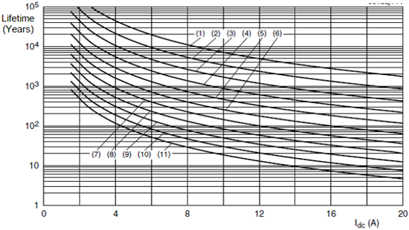
图1、LDMOS 晶体管寿命随漏极电流在不同结温下的关系曲线，曲线1到11代表结温从100 °C到200 °C，步进10 °C
对于一些应用来说，并不是总是需要宽带放大器提供最大的功率输出，例如进行EMS测试。图2 显示的是在一个200伏/米的EMS系统中，放大器加到EMS天线上的功率随频率变化的校准曲线。可以看出，需要不同的功率输出来达到相应的场强。如图2 中描述的，在100MHz处，需要的最大前向功率是1050瓦左右，而在200MHz及以上频率处 ，所需的最大前向功率降到600瓦左右，对于某些频点 甚至可以降低到400瓦左右。因此，在这些EMS应用当中，AB类放大器相比A类放大器具有更好的效率，晶体管更低的结温可以带来更长的使用寿命。
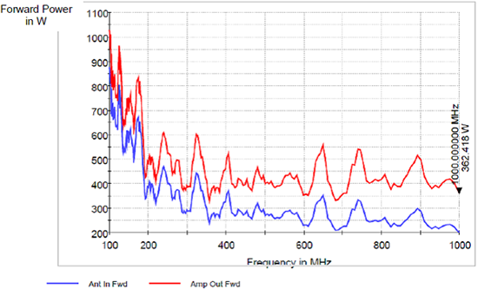
图2、在EMS 测试中，为达到200伏/米的场强，放大器输出和天线输入端在不同频率处所需要达到的前向功率
不考虑高功率宽带放大器的类型，高的驻波比也会对晶体管带来额外的压力。因为反射回来的射频功率也会消散在放大器电路中，这又进一步增加了晶体管的结温。为了避免高的驻波比损坏放大器，必须设计出高效的功率耗散电路，这可以通过散热系统合理的布局来实现，包括在相关的热点布置热传感器，也可以通过监控晶体管的相关电压和电流实现。另外，功放设计师和产品设计人员还要决定是否增加足够的半导体功率单元，以保证放大器能够在很差的驻波比情况下仍可以提供足够的前向功率，或者是允许放大器在一定驻波比下开始回退。更多的半导体功率单元就意味着成本更高的放大器，市场上就需要一个更高的价格。
3、选择合适的宽带放大器
作为一个用户，他们并不关心设计师所要面对的设计挑战，只需要确保选择一个合适的放大器来满足自己的应用。而选择放大器时，会发现有很多指标都是描述放大器性能的，用户不仅需要考虑如输出功率，谐波特性等技术指标，还需要考虑搭建维护整个高功率放大器系统的多个重要因素。下面将会对此进行详细讨论。
3.1 放大器输出功率
为了对比不同功放厂家的功放输出功率指标，通常以1dB压缩输出功率作为参考值。该指标定义了放大器增益比小信号增益下降1dB时对应的输出功率。大多数的厂家都是以某个频段范围内的输出功率来标称整个放大器的输出功率，实际上并不是在所有工作频段上都能达到标称的1dB压缩输出功率，一些厂家的数据表上提供的1dB压缩输出功率是偏低的。因此，一定要仔细对比数据表的数据，并且弄清楚整个输出功率曲线。
对于一些高功率发射机应用，需要考虑整个系统的预算，通常情况下，天线在高频段可以提供更大的增益，因此放大器提供较小的输出功率就可以达到所需的场强。这样，对于系统频段上面部分购买使用更小的放大器。
3.2 谐波特性
放大器的谐波抑制通常使用dBc来描述的。非常重要的是，要确认厂家是在什么输出功率上评估谐波抑制数据的。一般情况下是在1dB压缩功率处，但也有一些厂家是在低的输出功率上评估的，因为降低输出功率，可以得到更好的谐波特性。这这种情况下，就很难知道放大器在1dB压缩点时的谐波特性。不论是A类或是AB类放大器，一旦驱动到1dB压缩点之上，谐波特性就会以非线性的方式恶化。
另外需要考虑的是，一定要清楚自己的应用是否对谐波特性有要求。比如说，一般放大器的谐波抑制标称值是在-20dBc左右，而实际上-15dBc就够用了，这样可以把放大器驱动到更高的功率上，同样如果需要更好的谐波特性，就要适当的降低输出功率，或选择功率更大的放大器。
3.3 系统设计
当寻找合适的放大器时，非常关键的是要根据系统环境来决定选择集成何种放大器。对于需要集成多个频段的，还要选择射频开关，可以是在功放输入端，或是输出端，甚至是在功率采样端口。一些厂家可以提供内嵌的开关，这样就可以避免外部开关，降低系统设计的难度，同时也可以是远程控制变得更加简单。
对于一些接收或发射系统的应用，如雷达和干扰机，放大器能够快速的静默是非常有用的。通常要求静默和输出之间的切换在几个微妙左右，而且静默时的输出功率要足够的低，越接近-174dBm/Hz的热噪声底限越好，这就需要非常高的设计技巧，并不是所有的厂家都能实现的，因此需要更加严格的选择放大器厂家。
进行系统设计的时候，找到不同频段放大器的最优组合也是很重要的，按照长期以来的一贯做法来实现往往不是最好的方法。最好的是深入理解系统的需求，知道每个频段所需要的确切功率等级，尤其是根据系统的应用需求，明确哪个频段或是子频段必需由一个放大模块覆盖。只有这样，才能得到一个既经济又具有优异技术指标的方案
3.4 系统运营费用
放大器系统的运营费用主要有系统正常运行时间，使用和维护的成本所决定。这个费用是放大器生命周期内拥有成本的最主要项目，因此在选择放大器的时候一定要加以考虑。
系统的正常运行时间一是取决于放大器的强健性，比如说在恶劣条件下也能正常工作不故障，再者就是发生故障后的维修时间，如果放大器不能正常使用，关键任务可能就危险了，项目的进度就会延后，甚至是直接导致营收受到影响。
放大器的使用成本主要取决于功率效率，高的功率效率就代表着低的功率消耗，更少的耗散热量，以及更少的处理散热的成本，总之，就是更少的使用成本。因此，对于包括军用EMC的大多数应用，建议购买高效率的放大器，尤其是需要超高输出功率时。
为了保持长的运行时间和低的维护成本，最好是选择在当地有很好支持和维修服务的放大器厂家。现在的放大器都有远程控制功能，可以通过LAN 口接入进行最初的故障定位和错误分析，这个功能可以让维护变得更加简单。
而且放大器本身设计得也更加易于维护，比如说罗德与施瓦茨的BBA150模块化放大器，能够让用户自己在很短的时间内更换放大器模块。最后的建议是选择具有工业化生产能力和提供服务支持文档记录的放大器厂家，只有这样才能保证放大器在用过几年之后仍旧可以得到很好的服务。
4、总结
本论文描述了宽带功率放大器设计师在研发时面临的挑战，必须在多个相互影响的设计指标之间进行反复折中才能得到最优结果。探讨了A 类和AB类放大器之间的差别，以及热应力对放大器使用寿命的影响，并提出了使放大器驻波能力更加强健的建议。
探讨了为具体应用选择合适的放大器时所要考虑的因素，必须仔细阅读不同厂家产品的数据手册来进行性能对比，进行放大器集成时必须考虑系统的要求，往往可以通过优化系统设计得到更加经济的方案。
考虑放大器系统总的拥有成本时，不仅要考虑最初的购买成本，还要考虑放大器的强健性和易维护性，这样可以最大化总的运行时间和寿命，降低总成本。
原载：微波射频网

